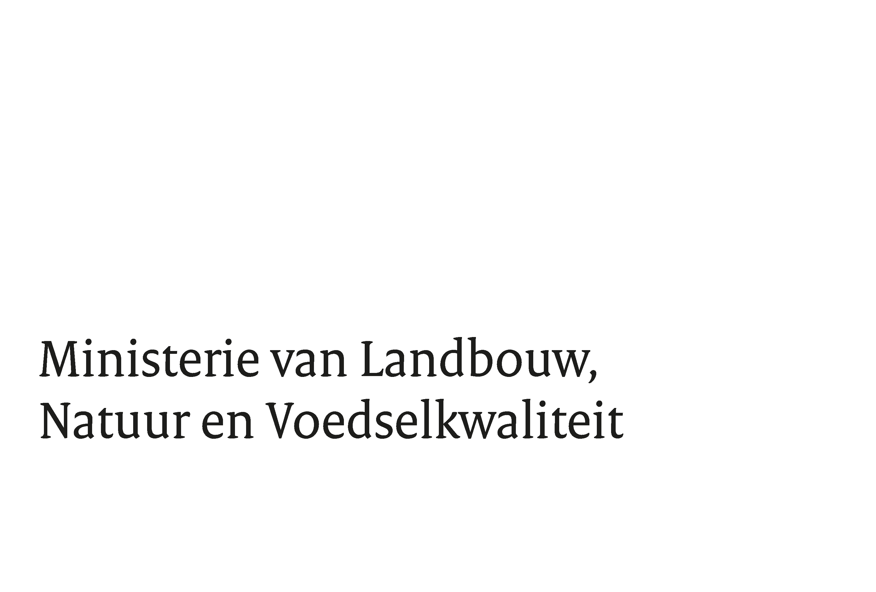

Nota van Inlichtingen Marktconsultatie in verband met optimale LIMS ondersteuning van het laboratorium NRC

Datum:
Kenmerk: 202101084
 | In deze nota van inlichtingen geeft opdrachtgever antwoord op de in het kader van de hierboven genoemde marktconsultatie gestelde vragen en geplaatste opmerkingen. Deze nota van inlichtingen maakt deel uit van de marktconsultatie documenten.
Nr. |  | Leverancier | Onderwerp/paragraaf/pagina | Vraag |  | Antwoord
1
2
3
4
5
6
7
8
9
10

